形态理论---中继形态

一、形态理论---中继形态
形态理论中的中继形态，成功率要高于之前所讲的反转形态。
反转形态，反转形态的整体成功率在70%之上，包括调整或反弹末端的反转形态，成功率在75%左右。如果提高有效性的话，成功率会在85%左右。这些形态出现后，未来行情的幅度大，满足风险收益。

三角形
三角形看似简单，实际中会被广泛误用。
市场含义
对称三角形是因为多空双方的力量在该段价格区域内势均力敌，暂时达到平衡状态所形成。价格从第一个短期性高点回落，但很快地便被多方所消化，推动价格回升；但多方对后市没有太大的信心，又或是对前景感到有点犹疑，因此价格未能回升至上次高点,再一次下跌。在下跌的阶段中，出售的投资者不愿意太低价出售或对前景仍存有希望，所以回落的压力不强，价格未低落到上次的低点便已告回升，买卖双方的观望性争持使价格的上下小波动日渐缩窄，形成了此一型态。
成交量在对称三角形成的过程中不断减少，正反映出多空力量对后市犹疑不决的观望态度，使得市场成交量暂时减少。
任何三角形需要有两条边组成，一条边至少有两个点决定，因此三角形至少有4个拐点决定。
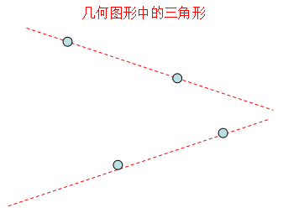
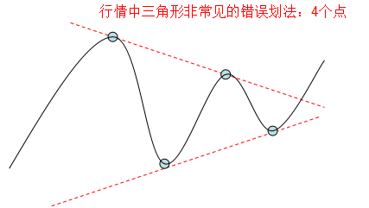
交易中为什么这种画法不正确：按照这种画法，随便划两条边就能构成三角形，经过四个拐点的三角形太多太多，太频繁，同时这种三角形的某一条边并非是有效的趋势线，所以突破后的价值型和操作性都比较弱。
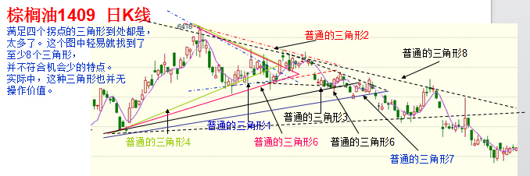
做交易，要做有效性很高的行情。
三角形不是独立的，和其他理论结合，有效性会很高。画三角形的目的不是为了画三角形，而是为了选择确定性的方向，其中一个就是突破性的方向，即突破一边的有效性。有效性的高低取决于边（线）的有效性，被检验的点越多，有效性越高。一般经过三个点的边，出现的机会很少，有效性较高。
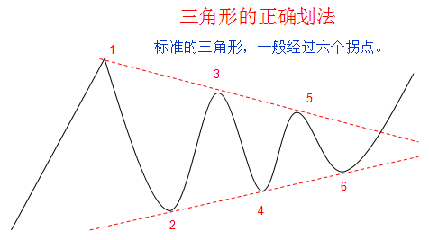
经过六个拐点的三角形不多， 同时这种三角形的两条边都是有效的趋势线，突破这种三角形的成功率和价值型会很高，是我们重点要做的行情。
因此：两条有效的趋势线，聚拢后，就形成了有效的三角形。
跌破单独的趋势线和跌破三角形一条边的操作策略差异：
在上涨中，如果价格跌破了上涨趋势线，意味着涨势被破坏，但不意味着跌势来临，所以会构成我们大幅减多的信号。
但是对于三角形的边（趋势线）而言，当价格跌破了下条边，也就是跌破了三角形的上涨趋势线，则意味着行情步入跌势，可以直接做空，而且仓位还可以大，因为此时行情转为跌势的概率非常高。
因为三角形是多空平衡区，持续时间较长，一旦突破，就代表着多空平衡被打破，方向出来。
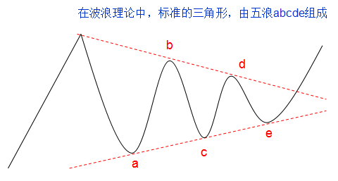
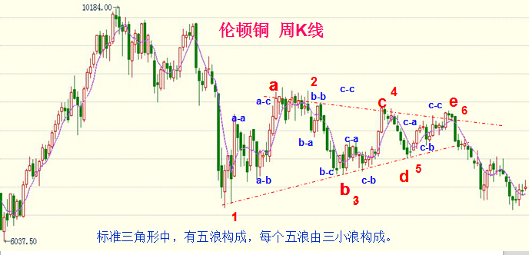
特点：经过6个点的三角形，持续时间一般会在3个月左右，成功率能够在85%以上，而且当行情突破后，行情运行飞快，幅度大，盈亏比高。
相对于持续时间较长的头肩形态而言，三角形的成本较为集中， 而头肩形态的成本比较分散，所以三角形的成功率是很高的。
3.1、对称三角形
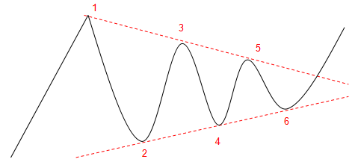

特征：一波峰比一波峰低，一波谷比一波谷高，并不能表明是涨势，还是跌势。此时，趋势第一，原有趋势是什么势，这个形态完成后，就会延续原有趋势。所以三角形通常是中继形态。当然，最终方向取决于突破方向。
大约四分之三的三角形是中继形态，四分之一的三角形是反转形态。
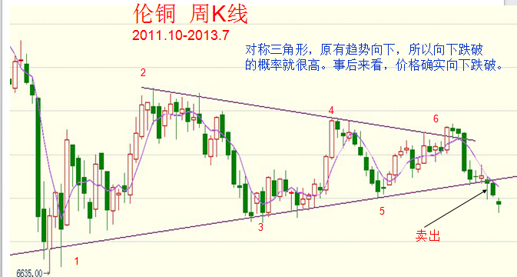
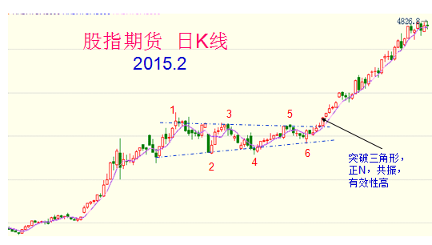
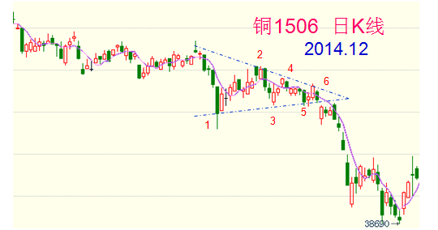
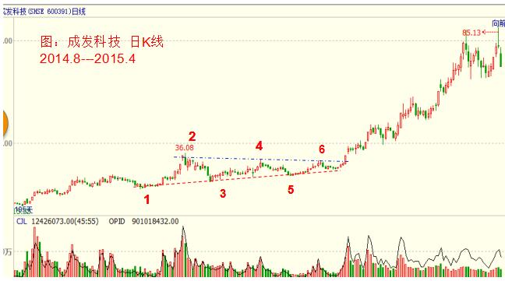
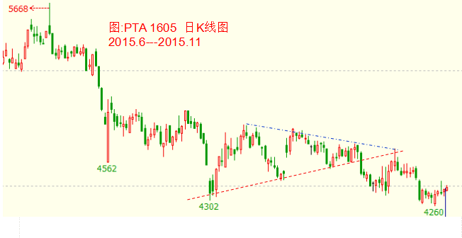
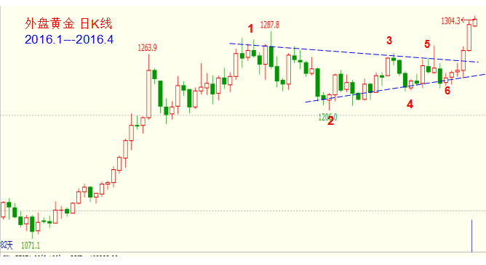
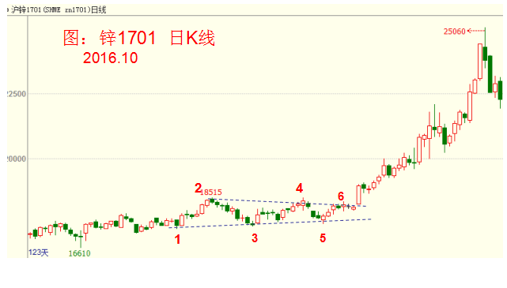
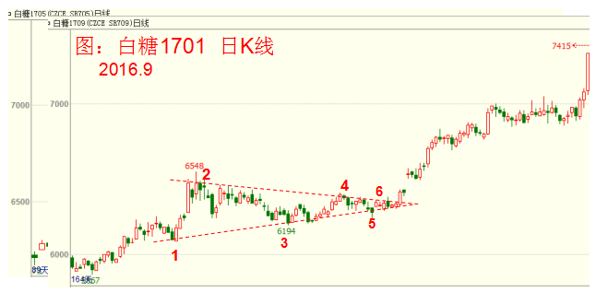
操作三角形操作策略：一般情形之下，对称三角形是属于中继整理型态，即价格会继续原来的趋势移动。只有在价格朝其中一方明显突破后，才可以采取相应的买卖行动。如果价格往上冲破阻力（得到大成交量的配合），就是一个买入信号；反之若是往下跌破便是一个卖出信号。
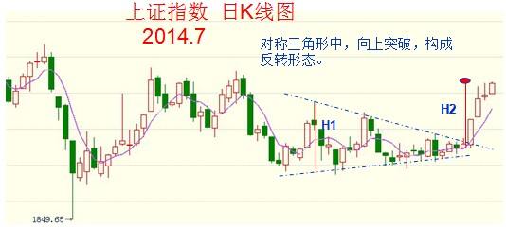
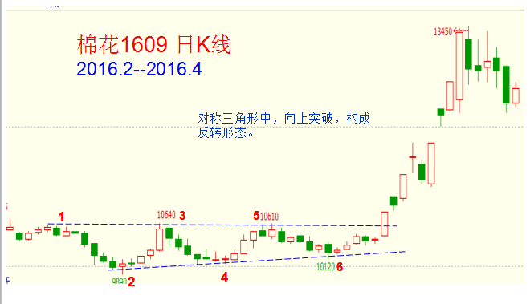
3.2、如何测量目标
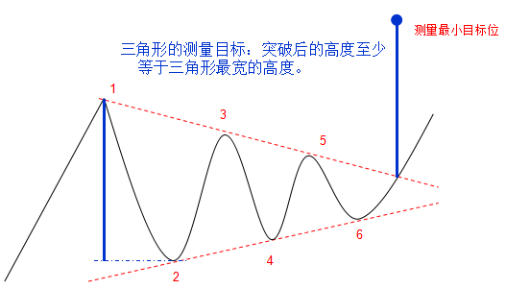
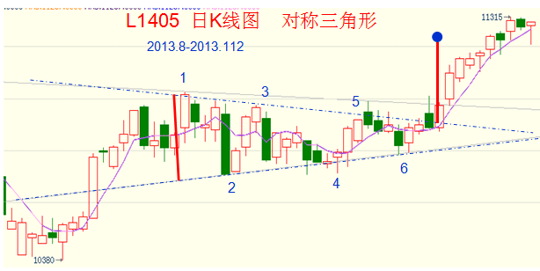
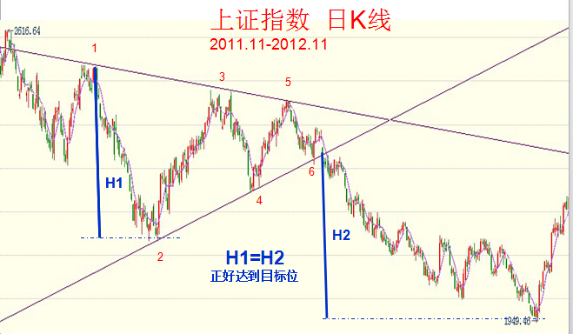
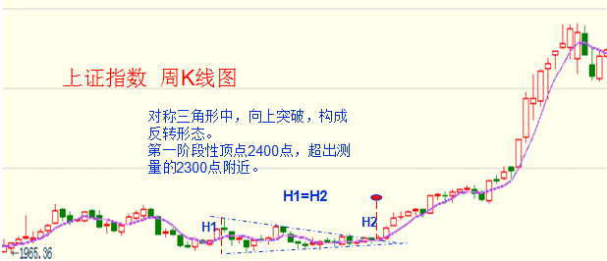
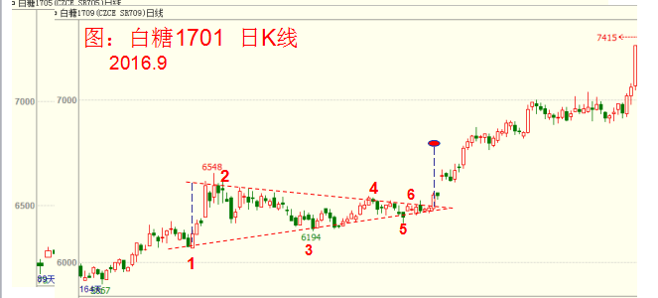
3.3、上升三角形
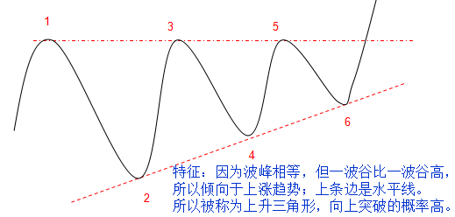
操作策略：当价格一旦向上突破，突破了三角形，也突破了有效性高的压力线，同时出现正N，三个理论共振，有效性很高，突破时突破的成功率概率非常非常高，此时就可以大幅进多。成功率能达到90%。
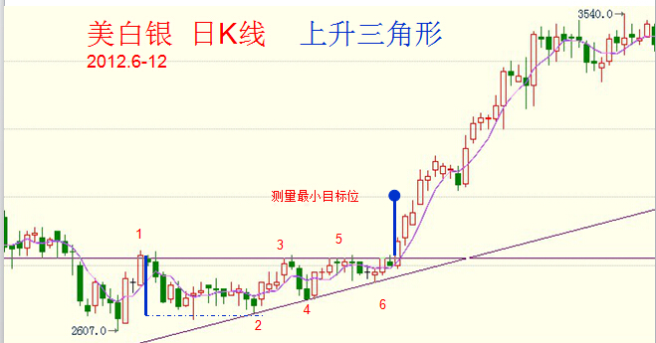
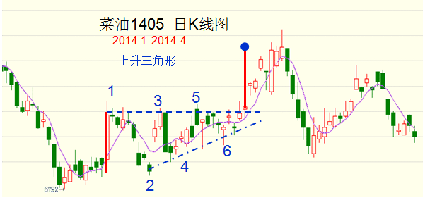
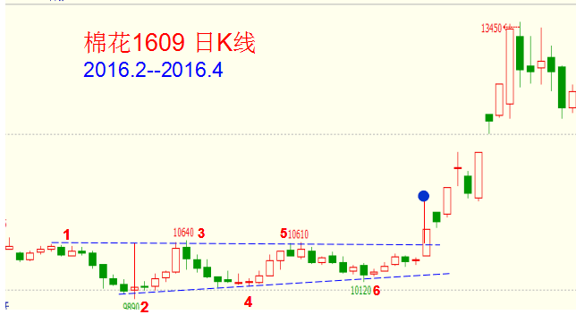
补充说明：虽然上升三角形中，向上突破的概率高，但考虑到三角形是中继形态，延续原来的趋势概率也高，所以原来是上涨趋势的话，向上突破的概率自然高；但如果原来是下跌趋势，则向上突破的概率就不一定高，最终突破，还是取决于突破的方向。

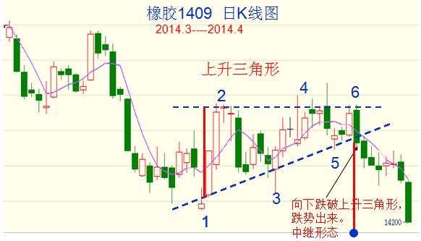
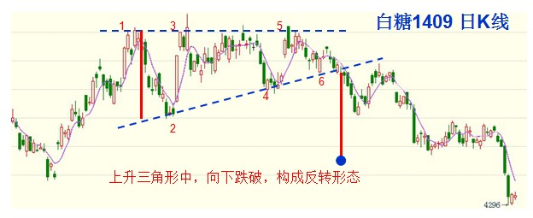
3.4、下降三角形
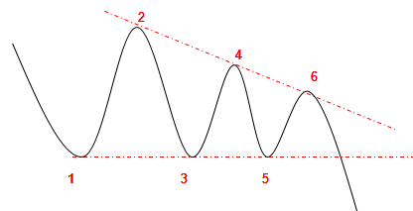
特征：因为波谷相等，在一条水平线上；但一波峰比一波峰低，所以倾向于下跌趋势。所以被称为下降三角形，向下突破的概率高。
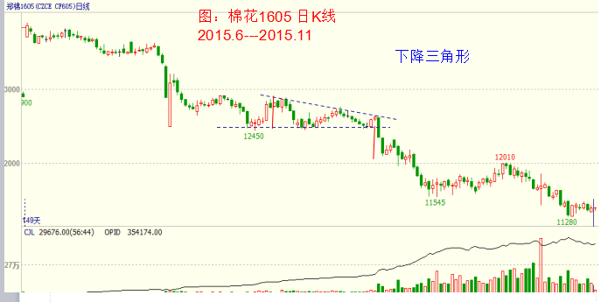
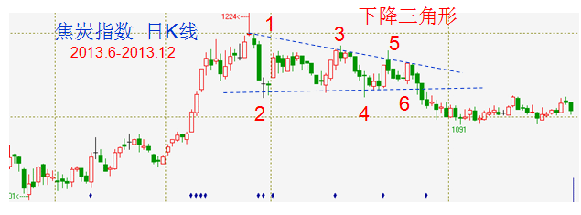
补充说明：虽然下降三角形中，向下突破的概率高，但考虑到三角形是中继形态，延续原来的趋势概率也高，所以原来是下降趋势的话，向下突破的概率自然高，但如果原来是上涨趋势，则向下突破的概率就不一定高，最终突破，还是取决于突破的方向。
如果下降趋势中，向上突破三角形，则此时三角形构成反转形态。

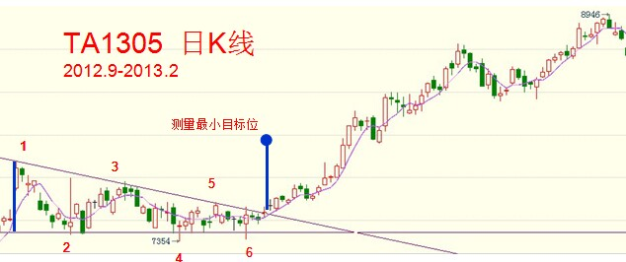
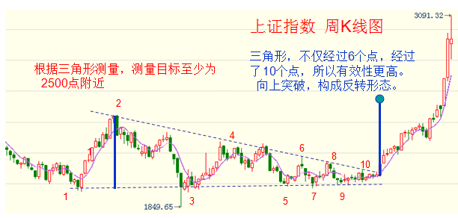
3.5、三角形作为反转形态时
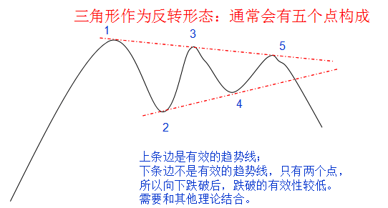
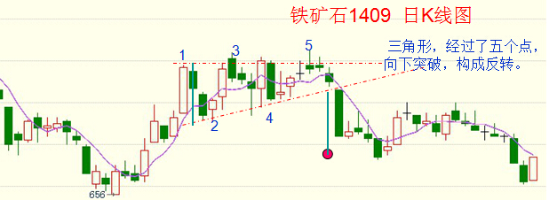
实际交易中，会出现：三角形的下条边是有效的
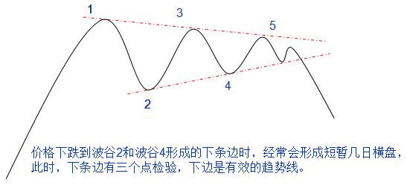
此时，单独作为三角形的点而言，下条边是有两个点。但是抛开三角形而言，下条边是有效的趋势线，有三个点检验，因此三角形和趋势线共振，有效性较高，突破后，倒N,成功率比较高，可以直接做空。
此时，同时出现倒N、趋势线和形态理论共振，则向下突破的成功率较高。
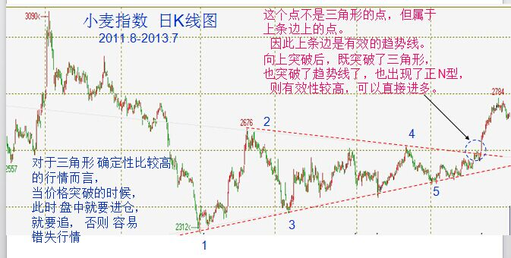
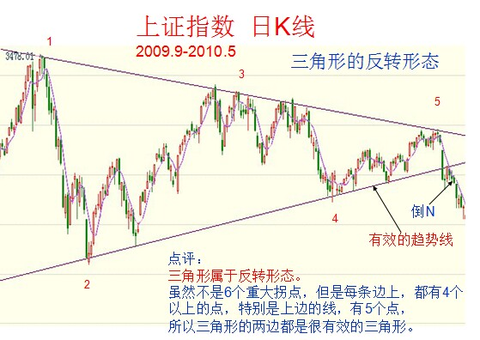
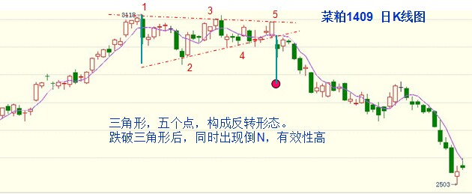
3.6、更复杂的三角形
复杂的三角形：不一定是六个点或五个点，有的三角形会经历七个点或八个点。
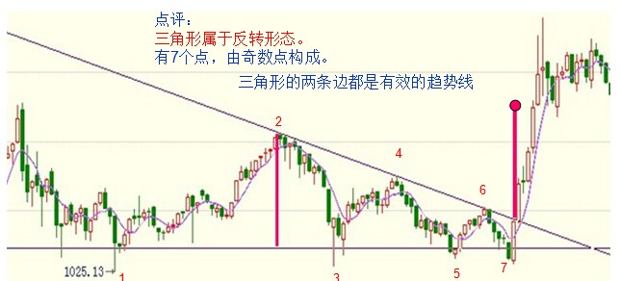

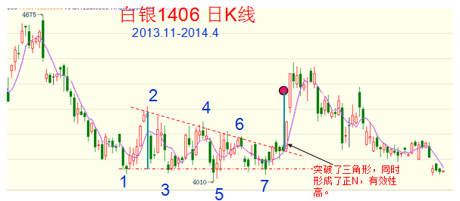

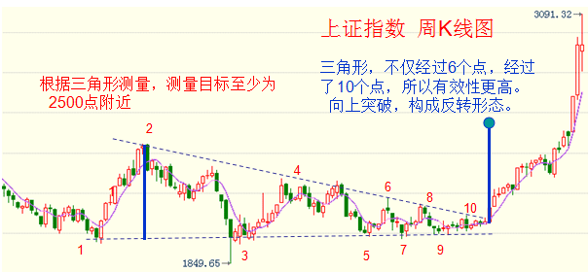
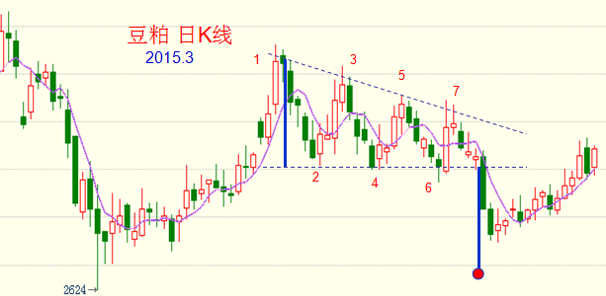
3.7、注意的问题：突破的位置
三角形的价格变动愈接近其顶点，太接近顶点的突破即失效。通常在距三角形底边一半或四分之三处突破时会产生最准确的突破。
实际中， 这个数据没什么意义，因为我们操作的时候，就是等到它选择突破的时候，至于在哪个位置突破，并不是我们要关注的，也不是我们需要知道的。
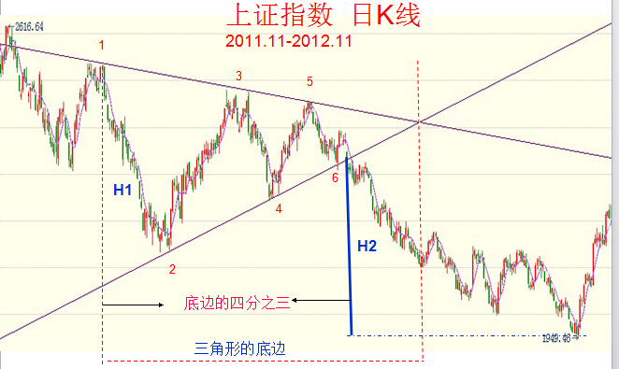
三角形中，不能算突破的类型：
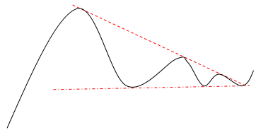
价格在这个三角形的顶点突破，其实是三角形自动消失，而导致的被动突破，不是主动突破，已经没什么有意义，就不再考虑该三角形了，考虑用别的理论。
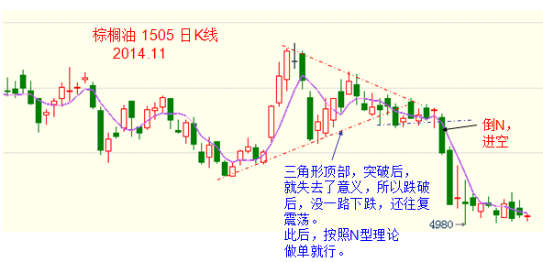
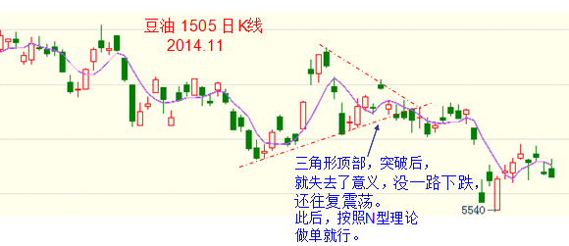
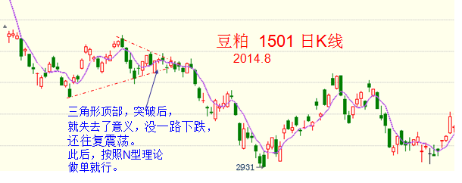
3.8、提高三角形入仓时机的方法和入仓的成功率
如果价格在突破三角形的时候，能够同时形成N或倒N，则此时的入仓时机和成功率都是比较高的，因为如果行情只是突破了三角形的某个边，则行情有可能是盘中突破，则此时入仓时机可能就不够好，行情又可能还会继续震荡。
N型能够更精确你的入仓点位和时机，提高你的成功率。
因为，三角形的边是斜边，而斜边是具有模糊性的，你的手抖与不抖，都影响着是否突破，所以在这个时候，借助于N型，就能清晰地判断出，行情到底是否有没有突破三角形，而且斜线的有效性不如水平线。
